Leopold Elementary Day
Tuesday, September 17, 2013
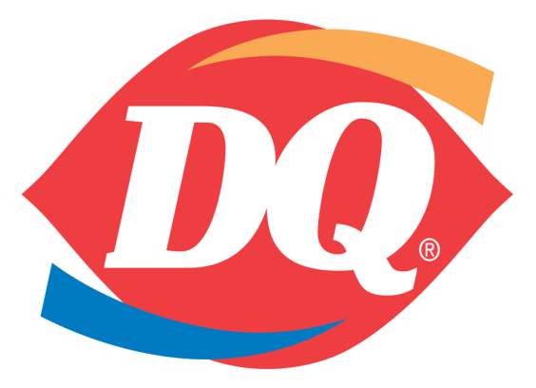

September 17, 2013 the Fitchburg Dairy Queen will donate 20% of all proceeds to Leopold Elementary. The fundraiser starts at 4pm and goes until 10pm.

Be sure to stop in and support your school!
Dairy Queen – Fitchburg, WI
3030 Fish Hatchery Rd.

Leopold Elementary Day
Tuesday, September 17, 2013

September 17, 2013 the Fitchburg Dairy Queen will donate 20% of all proceeds to Leopold Elementary. The fundraiser starts at 4pm and goes until 10pm.

Be sure to stop in and support your school!
Dairy Queen – Fitchburg, WI
3030 Fish Hatchery Rd.

Leopold Elementary Day
Tuesday, September 17, 2013

September 17, 2013 the Fitchburg Dairy Queen will donate 20% of all proceeds to Leopold Elementary. The fundraiser starts at 4pm and goes until 10pm.

Be sure to stop in and support your school!
Dairy Queen – Fitchburg, WI
3030 Fish Hatchery Rd.

Leopold Elementary Day
Tuesday, September 17, 2013

September 17, 2013 the Fitchburg Dairy Queen will donate 20% of all proceeds to Leopold Elementary. The fundraiser starts at 4pm and goes until 10pm.

Be sure to stop in and support your school!
Dairy Queen – Fitchburg, WI
3030 Fish Hatchery Rd.

17 de septiembre 2013

El 17 de septiembre de 2013, el Fitchburg Dairy Queen donará el 20% de todos los ingresos a Leopold Elementary. El evento comienza a las 4 pm y va hasta las 10pm.

Asegúrese de parar en y apoyar a su escuela!
Dairy Queen – Fitchburg, WI
3030 Fish Hatchery Rd.

17 de septiembre 2013

El 17 de septiembre de 2013, el Fitchburg Dairy Queen donará el 20% de todos los ingresos a Leopold Elementary. El evento comienza a las 4 pm y va hasta las 10pm.

Asegúrese de parar en y apoyar a su escuela!

Dairy Queen – Fitchburg, WI
3030 Fish Hatchery Rd.
17 de septiembre 2013

El 17 de septiembre de 2013, el Fitchburg Dairy Queen donará el 20% de todos los ingresos a Leopold Elementary. El evento comienza a las 4 pm y va hasta las 10pm.

Asegúrese de parar en y apoyar a su escuela!
Dairy Queen – Fitchburg, WI
3030 Fish Hatchery Rd.

17 de septiembre 2013

El 17 de septiembre de 2013, el Fitchburg Dairy Queen donará el 20% de todos los ingresos a Leopold Elementary. El evento comienza a las 4 pm y va hasta las 10pm.

Asegúrese de parar en y apoyar a su escuela!

Dairy Queen – Fitchburg, WI
3030 Fish Hatchery Rd.

